附件2

广东省互联网宗教信息审核人员培训

报名二维码

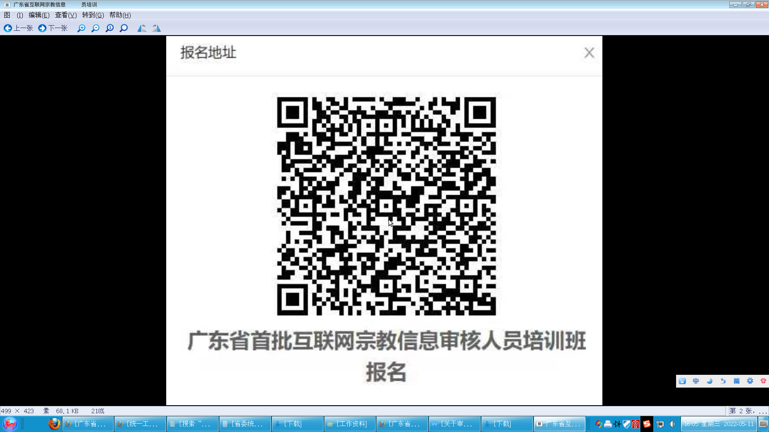

（请使用微信扫码报名）

报名须知

1.报名人员为拟从事互联网宗教信息服务的法人组织或非法人组织选派的宗教信息审核人员，建议提供互联网宗教信息传播平台服务的选派3人以上。

2.报名须上传电子材料：

①法人组织或者非法人组织登记备案材料（如：单位营业执照、法人登记证书、宗教院校许可证、宗教活动场所登记证等）；

②用人单位介绍信；

③身份证正反面照片；

（电子材料为图片，若无法上传电子材料，请将相关材料发送至邮箱mzw_fjx＠gd.gov.cn。）

3.培训人员具备完全民事行为能力，并能承担相应的法律责任。